IV. JavaScript Language

## Prezentare generală

* descriere generală (LISP cu sintaxă de C, limbaj dinamic, funcțional, obiectual)
* modalități de includere într-o pagină HTML
* elemente de bază ale limbajului
* exemplu accesare / parcurgere DOM
* exemplu de tratare evenimente

## Chrome Developer Tools > Sources

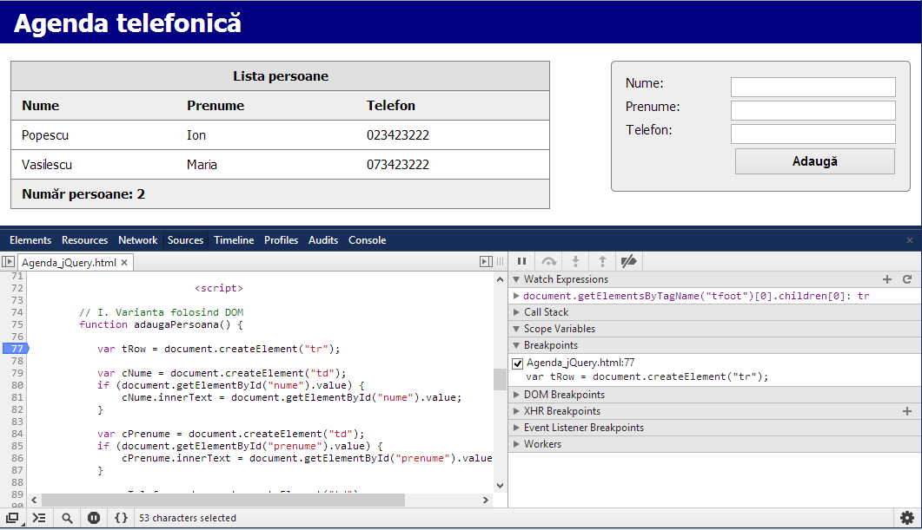

Figure Google Chrome Developer Tools

## Resurse

Obligatorii:

* [MDN JavaScript Guide](https://developer.mozilla.org/en-US/docs/JavaScript/Guide) - De urmărit secțiunile: 4. Values, variables, and literals, 5. Expressions and operators, 7. Statements, 8. Functions, 9. Working with objects, 10. Predefined Core Objects, 11. Details of the object model, 12. Inheritance revisited, 14. Closures.
* <http://www.w3schools.com/jsref/default.asp>

## Exercițiu

Adăugați următoarele validări la aplicația prezentată la seminar:

* validare completare câmpuri
* validare lungime minimă nume și prenume
* validare format număr de telefon (doar cifre)
* funcționalitate de edit si delete

# LocalStorage / SessionStorage

## Prezentare generală

## Resurse

Obligatorii:

* [JavaScript: The Definitive Guide](http://ase.softmentor.ro/Multimedia/resurse/JavascriptDefinitiveGuide.zip) - Secțiunea 20.1 - localStorage and sessionStorage